**2020年沈阳职业院校技能大赛**

中高职学生组赛项规程

**一、赛项名称：**

赛项编号： ZGXS-20002

赛项名称： 工业机器人操作与调整

赛项组别： 中高职学生组

赛项归属： 装备制造大类

**二、竞赛目的**

工业机器人作为智能制造核心装备之一，已经广泛应用到各行各业。本赛项以“中国制造 2025”为背景，针对工业机器人装调维修岗位，面向全国中高等职业院校机器人工程、工业机器人技术、机器人应用与维护、机电一体化和自动化技术等专业，注重将产业技术发展趋势、规律与院校的专业建设和人才培养规律有机结合， 体现行业特色和产教协同发展、协同育人的理念，围绕真实工作过程、任务和要求设计竞赛内容，重点考查选手的实际动手能力、规范操作和创新创意水平，检验参赛选手的综合职业能力。通过竞赛促进院校机器人相关专业的发展、课程建设以及人才培养质量，解决机器人产业迅猛增长与专业人才严重短缺的矛盾，提升机器人技能型人才水平和数量，有效服务智能制造领域。

**三、竞赛内容**

竞赛需要参赛选手在 240 分钟内，以指定的工业机器人装调与维修设备作为竞赛平台，完成机器人机械结构装调、电气控制系统装调、零点校准与重复精度检测、工业机器人控制程序编制及轨迹、离线编程等多个任务。

1. 按任务书要求完成工业机器人机械结构拆卸、装配。（30%）
2. 根据任务要求，选手需要设计机械结构拆卸工艺并填写记录单；
3. 按照拆卸工艺，选手完成机械结构的拆卸操作；
4. 选手设计机械结构装配工艺并填写记录单；
5. 按照装配工艺，选手完成机械结构的装配操作。

2.按任务要求完成机器人零点校准与重复精度检测。（15%）

竞赛团队需对机器人进行2个点位的重复定位精度测试，每个点位测试10次，并对结果进行记录。

（1）进行机器人零点校准。

（2）安装和调试好机器人定位精度检测设备。

（3）进行机器人重复定位精度测试并记录。

3.按任务要求完成工业机器人控制系统设计与安装（15%）

竞赛团队需根据任务书提供的图纸等资料，对电气、机械部分进行设计安装，并对结果进行记录。

4.按任务要求完成工业机器人故障判断和排除。（15%）

竞赛团队需对机器人控制部分的设定故障进行判断和排除。

（1）对机器人电气控制系统部分的设定故障进行判断。

（2）对出现的故障进行排除。

5.按任务要求完成工业机器人轨迹任务。（10%）

选手根据任务书设计机器人整个工作流程，利用示教器编写整个过程控制程序并按要求调试合格；

6.根据任务书要求完成工业机器人离线编程与仿真任务。（10%）

竞赛团队需对赛位上电脑进行操作，编写模拟环境的程序指令和运行轨迹，并输出完整程序。

7．综合职业素养（5%）

（1）团队分工合理，相互协调性好，工作效率高，书写规范，尊重裁判。

（2）着装合格，操作规范，工、量具摆放合理，没有违反安全操作规程现象，保持工位清洁卫生。

**四、竞赛方式**

（一）团体赛，每支参赛队由3名选手组成，不得跨校组队，每队可选派2名指导教师，每校限报2支队伍。

（二）组织机构：在沈阳职业院校技能大赛设赛项专家组、裁判组、仲裁组等工作机构。

**五、竞赛流程**

1. 竞赛时间安排

表1 竞赛期间的日程安排

|  |  |  |
| --- | --- | --- |
| 日期 | 时间 | 内容 |
| 第一天 | 13：00 | 参赛队报到 |
| 14：00 | 赛前说明会、领队会、场次抽签 |
| 15：00 | 选手熟悉场地 |
| 第二天 | 7：30 | 参赛选手到赛场（赛位抽签） |
| 8：30—13：30 | 正式比赛 |

1. 比赛流程

表2 比赛流程表

|  |  |  |
| --- | --- | --- |
| **阶段** | **序号** | **流 程** |
| 准备参赛阶段 | 1 | 参赛队领队负责本参赛队的参赛组织及与大赛组委会办公室的联络工作 |
| 2 | 参赛选手凭借大赛组委会颁发的参赛证和有效身份证明参加比赛前相关活动 |
| 3 | 参赛选手在规定时间及指定地点，向检录工作人员提供参赛证、本人学生证、身份证证件或公安机关提供的户籍证明，通过检录进入赛场 |
| 比赛阶段 | 1 | 参赛选手进行第一次抽签，产生参赛号，替换选手参赛证等个人身份信息 |
| 2 | 参赛选手进行第二次抽签，确定参赛队赛位 |
| 3 | 在赛场工作人员引导下，参赛选手比赛前15分钟进入赛位，进行赛前准备，按清单检查设备、工具等状况，参赛队在赛前5分钟领取比赛任务书，选手进行工作分工并制订工作方案；并签字（参赛号）确认 |
| 4 | 裁判长宣布比赛开始参赛选手方可开始操作，比赛开始计时，各参赛选手限定在自己的工作区域内完成比赛任务 |
| 5 | 比赛结束前15分钟，裁判长提醒比赛即将结束，各参赛队应准备停止操作，着手进行赛场清理工作。 |
| 结束阶段 | 1 | 参赛队完成任务并决定结束比赛时，应提请现场裁判到赛位处确认，并提交比赛结果，参赛队签字（参赛号）确认 |
| 2 | 参赛队完成比赛提交结果后，大赛技术支持人员将到达赛场清点工具、设备等，由参赛选手签字（参赛号）确认；损坏的物件必须有实物在，丢失的要照价赔偿 |
| 3 | 比赛时间到，未完成比赛参赛队应立即停止操作，赛场技术支持人员检查、裁判员确认后，对赛位进行清理，但不得进行其他活动，然后参赛选手方能离开赛场 |
| 4 | 参赛选手在比赛期间未经组委会的批准，不得接受任何与比赛内容相关的采访 |
| 5 | 参赛选手在比赛过程中必须主动配合现场裁判工作，服从裁判安排，如果对比赛的裁决有异议，由领队以书面形式向仲裁工作组提出申诉 |

**六、竞赛赛卷**

1.本赛项竞赛试题采用公开样题的方式，赛前一个月在大赛官网上公布1套试题，赛前将对样题进行30%以内的内容修改，作为竞赛正式试题。

2.在赛前1个月左右举行赛前说明会，对竞赛题型、结构、考点、评分、注意事项等进行说明和答疑。

**七、竞赛规则**

（一）报名资格及参赛队伍要求

1.在沈中、高等职业院校全日制在籍学生均可：每支参赛队由3名选手组成，指定1人为队长，并设不超过2名指导教师。每个学校限报2支代表队。

2.参赛选手和指导教师报名确认后不得随意更换。如有备赛过程中选手和指导教师因故无法参赛，须由教育行政部门于开赛10个工作日之前出具书面说明，经大赛执委会核实后予以更换。

3. 凡在往届全国职业院校技能大赛中获一等奖的选手，不能再参加本项比赛。

4.各参赛队须安排为参赛选手购买大赛期间的人身意外伤害保险。

5.各参赛队组成后，须制定相关管理制度，并对所有参赛选手、指导教师进行安全教育。

6.各参赛队伍须加强参与比赛人员的安全管理，并与赛场安全管理对接。

7.参赛队如有车辆，一律凭大赛办核发的证件出入园区，并按指定线路行驶，按指定地点停放。

（二）熟悉场地与抽签

报道当天领队抽签确定每个代表队的编号和参赛时间段，在各大组比赛前30分钟抽签确定选手小组号和工位号，选手按工位号数进入对应操作台操作。

（三）赛场要求

1.大赛办赛前组织专人对比赛现场、住宿场所和交通保障进行考察，并对安全工作提出明确要求。赛场的布置，赛场内的器材、设备符合国家有关安全规定。并进行赛场仿真模拟测试，以发现可能出现的问题。承办单位赛前按照大赛办要求排除安全隐患。

2.赛场周围设立警戒线，防止无关人员进入，发生意外事件。比赛现场内参照相关职业岗位的要求为选手提供必要的劳动保护（安全帽）。在具有危险性的操作环节，比赛前裁判员要检查、确认设备正常，比赛过程中严防选手出现错误操作。

3.为了确保本次大赛的顺利进行，承办学院建立大赛期间相应的安全保障制度，同时由安全保卫、校园环境及卫生医疗保障组执行：

（1）比赛期间所有进入赛区车辆、人员需凭证入内，并主动向工作人员出示。

（2）在比赛开始前，选手要认真阅读场地内张贴的《入场须知》和应急疏散图。

（3）赛场由裁判员监督完成电气控制系统通电前的检查全过程，对出现的操作隐患及时提醒和制止。

（4）每台竞赛设备使用独立的电源，保障安全。使用选手在进行计算机编程时要及时存盘，避免突然停电造成数据丢失。

（5）比赛过程中，参赛选手应严格遵守安全操作规程，遇有紧急情况，应立即切断电源，在工作人员安排下有序退场。

（6）各类人员须严格遵守赛场规则，严禁携带比赛严令禁止的物品入内。

（7）比赛场馆严禁吸烟，安保人员不得将证件转借他人。

（8）如果出现安全问题，在安保人员指挥下，迅速按紧急疏散路线撤离现场。

4.大赛办会同承办单位在赛场环境中存在人员密集、车流人流交错的区域，除了设置齐全的指示标志、增加引导人员外，并开辟备用通道。

5.大赛期间，赛项承办单位在赛场管理的关键岗位，增加力量，并建立安全管理日志。

6.在参赛选手进入赛位，赛项裁判工作人员进入工作场所时，赛项承办单位须提醒、督促参赛选手、赛项裁判工作人员严禁携带通讯、照相摄录设备，禁止携带未经许可的记录用具，并安检设备，对进入赛场重要区域的人员进行安检。

（四）成绩评定

1.现场评分

现场裁判依据现场评分标准，对参赛队的操作规范、现场表现等进行评分。评分结果由参赛选手、裁判员、裁判长签字确认。

2.过程评分

根据参赛选手在分步操作过程中的规范性、合理性以及完成质量等，评分裁判依据评分标准按步给分。

**八、竞赛环境**

（一）场地及周边布局

1．竞赛区域净空高度不低于3.5m，采光、照明和通风良好，环境温度、湿度符合设备使用规定，同时满足选手的正常竞赛要求。

2．赛场主通道宽3m以上，符合紧急疏散要求。

3．赛场提供稳定的水、电、气源和供电应急设备，并有保安、公安、消防、设备维修和电力抢险人员待命，以防突发事件。

4．根据赛项特点，用警示胶带隔离成竞赛区域构成竞赛单元，每个参赛队的竞赛场地长5米，宽4米。每个竞赛单元间距不小于1m。

5．各单元均提供单相交流220V电源供电设备，并为每位参赛选手提供一套防护用品（安全帽）。

6．赛场设维修服务、医疗、生活补给站等公共服务区，为选手和赛场人员提供服务；设有安全通道，大赛观摩、采访人员在安全通道内活动，保证大赛安全有序进行。

7．赛事单元相对独立，确保选手独立开展竞赛，不受外界影响； 赛区内包括厕所、医疗点、维修服务站、生活补给站、垃圾分类收集点等都在警戒线范围内，确保大赛在相对安全环境内进行。

（二）场内设施及布局

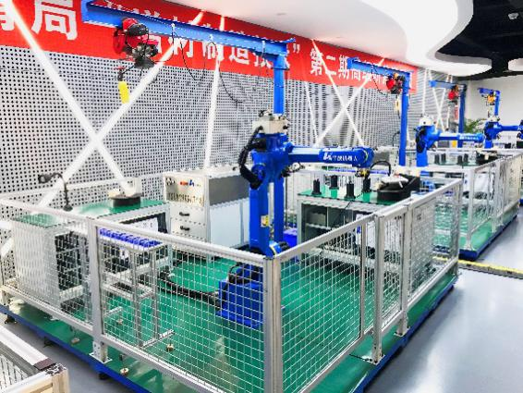 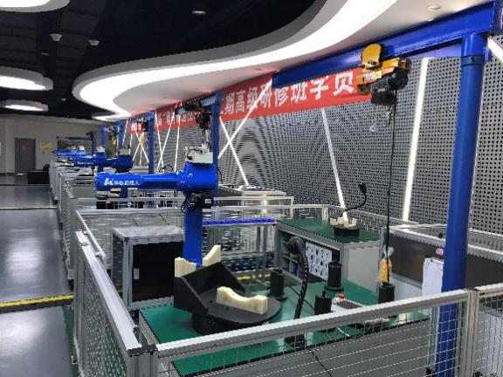

图1 场地设备布局

**九、技术规范**

（一）职业道德

1.敬业爱岗，忠于职守，严于律已；

2.刻苦学习，钻研业务，善于观察，勤于思考；

3.认真负责，吃苦耐劳；

4.遵守操作规程，安全、文明生产；

5.着装规范整洁，爱护设备，保持工作环境清洁有序。

（二）相关知识与技能

1．机器人电气设计安装、调整；

2．工装夹具安装与调整；

3．机器人控制程序编制；

4．机器人拆卸与装配工艺；

5．维修工具的选择；

（三）专业教学要求

竞赛项目符合中、高职院校工业机器人技术，机械制造，智能制造，自动化等相关专业实训教学内容的需求。

（四）行业、职业技术标准

分赛项分别参照《工业机器人应用技术》中关于高级工级别的要求，结合高职学校专业教学大纲，联系企业生产实际，关注行业发展，适当体现新技术和新知识。

1.竞赛标准

按照中规定的国家职业资格要求实施。

1. 工艺要求

表3 相关技术标准

|  |  |  |
| --- | --- | --- |
| 序号 | 标准号 | 名称 |
| 1 | GBT 26154-2010 | 装配机器人通用技术条件标准 |
| 2 | GB 11291-1997 | 工业机器人安全规范 |
| 6 | SJ/T 10533-94 | 电子设备制造防静电技术要求 |
| 7 | JY 0001-2003 | 教学仪器设备产品一般质量要求 |
| 8 | LD/T81.1—2006 | 职业技能实训和鉴定设备通用技术规范 |
| 9 | LD/T81.2-2006 | “维修电工”职业技能实训和鉴定设备技术规范 |

**十、技术平台**

（一）竞赛设备

华中数控生产的工业机器人拆装平台，其中配置的拆装机器人为HSR-JR612型机器人。

1. 设备主要配置：
2. 基本配置：

表4 设备基本配置

|  |  |  |  |  |
| --- | --- | --- | --- | --- |
| 序号 | 产品名称 | 数量 | 单位 | 备注 |
| 1 | 拆装工作站 | 1 | 套 | 含工业机器人（HSR-JR612）、机器人电柜及机器人示教器 |
| 2 | 机器人夹具 | 1 | 套 |  |
| 3 | 棒料上料架 | 1 | 台 |  |
| 4 | 棒料下料架 | 1 | 台 | 带自动门 |
| 5 | 气动系统附件 | 1 | 套 | 电磁阀、过滤减压阀件及快换接头等 |
| 6 | 安全防护系统 | 1 | 套 | 防护网及配套电气元件 |

1. 耗材及配套工具：

表5 耗材及工具配置

|  |  |  |  |
| --- | --- | --- | --- |
| 序号 | 名称 | 主要组成器件 | 数量 |
| 1 | 耗材 | 保险珠芯、0.50mm2导线、1.5mm2导线、号码管、接线端子、扎带、绝缘胶布、生胶带等 | 1套 |
| 2 | 配套工具 | 包括小一字螺丝刀、小十字螺丝刀、长柄螺丝刀、一字螺丝刀、十字螺丝刀、钟表螺丝刀、剪刀、剥线钳、尖嘴钳、斜口钳、电烙铁、试电笔、焊锡丝、镊子、活动扳手、内外六角扳手、便携式万用表及书写工具等 | 1套 |
| 3 | 测试设备 | 测量表 | 6套 |

（三）主要设备介绍”，具体如下：

拆装工作台

多功能实训台

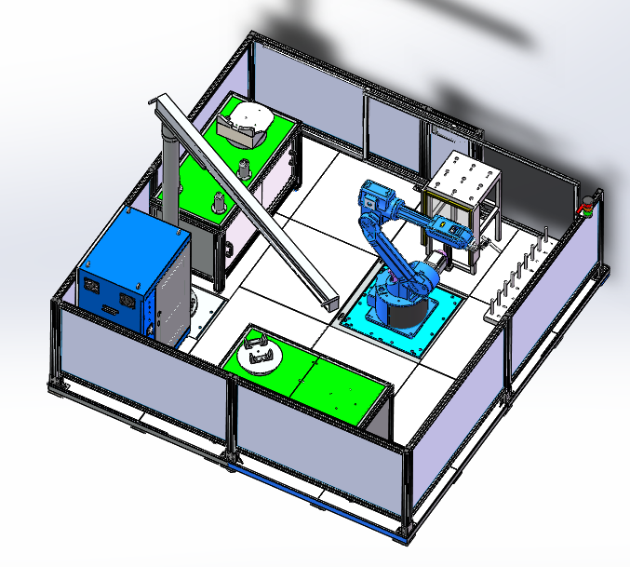

机器人本体

拆装工作站

图2 整体效果图

1.拆装工作站

本工作站集成六轴机器人拆装工程实际模块，可用于机器人操作编程、机器人关键零部件及基本结构观摩学习、机器人本体拆卸及装配工艺的实操联系。同时所有零部件均为模块化设计，可及时更换或升级，确保所有机器人相关教学的实用性。

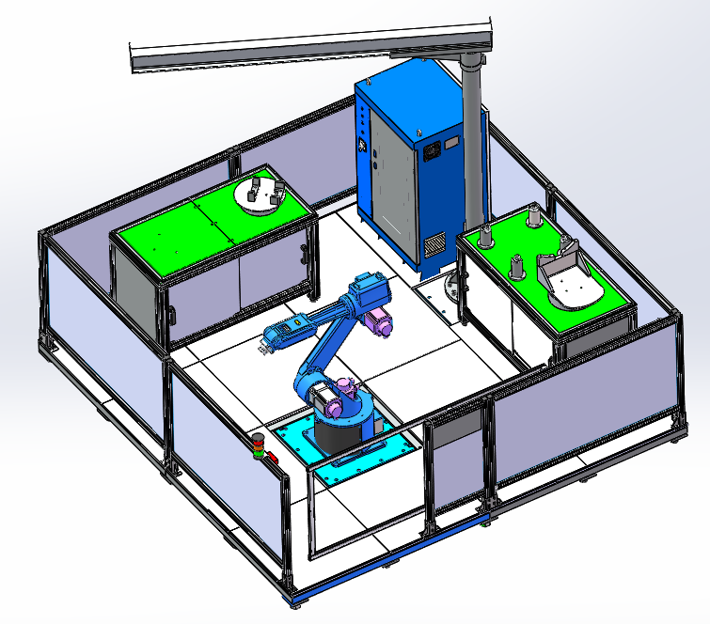

防护栏

六轴机器人

安装底架

装配桌B

机器人电控柜

装配桌A

悬臂吊

图3 机器人拆装工作站

（1）六轴机器人

机器人本体采用6关节型机器人，型号为：HSR-JR612。关键技术指标及工作范围如下所示：

|  |  |  |
| --- | --- | --- |
| HSR-JR612 | | |
| 自由度 | | 6 |
| 驱动方式 | | 交流伺服驱动器 |
| 有效负载 | | 12KG |
| 重复定位精度 | | ±0.06 |
| 运动范围 | J1轴 | ±170° |
| J2轴 | +80°--165° |
| J3轴 | +140°--85° |
| J4轴 | ±180° |
| J5轴 | ±120° |
| J6轴 | ±360° |
| 额定速度 | J1轴 | 2.58rad/s.148°/s |
| J2轴 | 2.58rad/s.148°/s |
| J3轴 | 2.58rad/s.148°/s |
| J4轴 | 6.28rad/s.360°/s |
| J5轴 | 3.92rad/s.225°/s |
| J6轴 | 6.28rad/s.360°/s |
| 周围运行环境 | 温度 | 0°-45° |
| 湿度 | 20-80% |
| 其他 | 避免与易燃易爆或腐蚀性气体、液体接触，远离电子噪声源（等离子） |
| 安装方式 | | 地面安装 |
| 本体重量 | | 196KG |

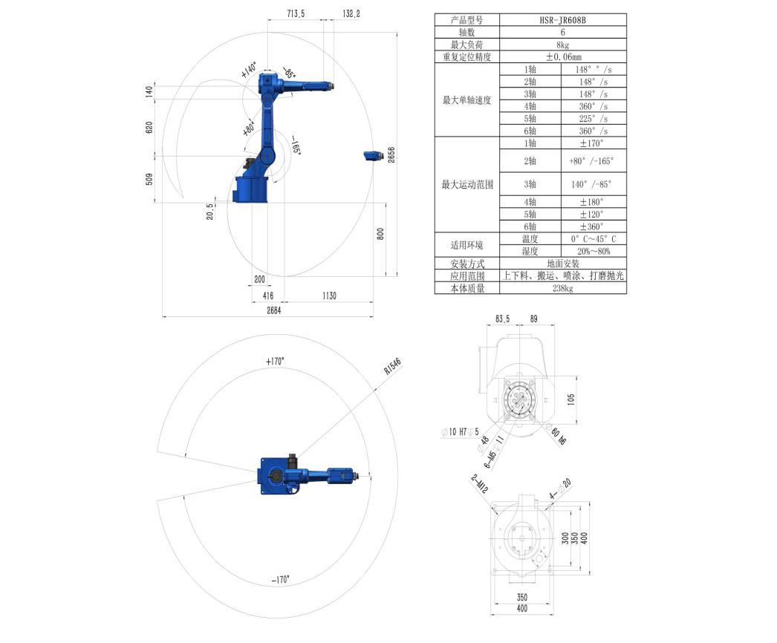

图4 HSR-JR612机器人工作范围

（2）机器人拆装示意图（部分）

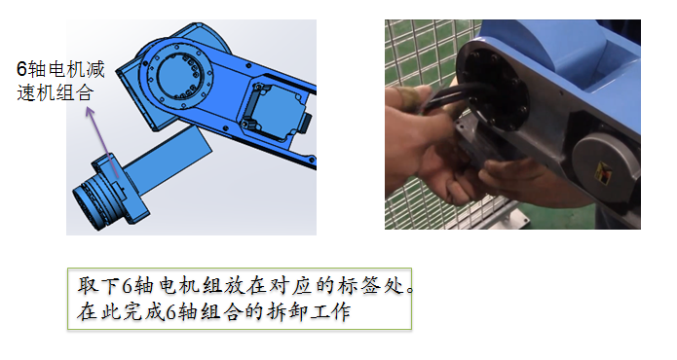

图5 拆6轴组合图

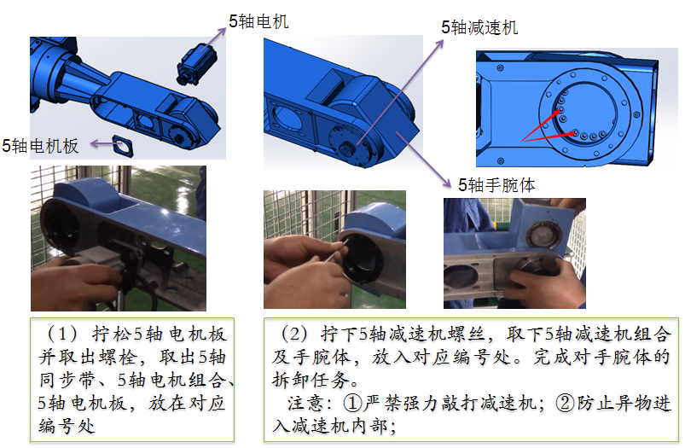

图6 拆5轴组合图

2．微型计算机

每组平台配置的计算机要符合interobot软件运行要求.

处理器：不低于i5或兼容处理器，主频2GHz以上；

内存：不低于4G；

硬盘：可用磁盘空间（用于安装）不低于10G；

操作系统：Windows 10操作系统。

**十一、成绩评定**

1. 评分方法

评分以“公平、公正、公开”为原则，采用过程评价与结果评价相结合、能力评价与职业素养评价相结合的方式。为了保证评判“公平、公正、公开”，采取以下措施：

1.考核内容、样题和评分标准赛前一个月公开；

2.技术人员将认真调试各比赛用工业机器人基础实训工作站，保证考核条件一致；

3.裁判队伍赛前封闭培训，统一操作过程的评判标准，掌握分析报告的评判标准，并对裁判的评判进行分析对比，对不合理的评判进行纠正，以保证裁判标准一致；

4.加强试题保密工作。

1. 成绩复核

1.现场评分

现场裁判依据现场评分标准，对参赛队的操作规范、现场表现等进行评分。评分结果由参赛选手、裁判员、裁判长签字确认。

2.过程评分

根据参赛选手在分步操作过程中的规范性、合理性以及完成质量等，评分裁判依据评分标准按步给分。

（三）成绩公布

由大赛组委会综合评议后，公布比赛成绩

（四）评分标准

表6 比赛现场完成工作任务评分标准

|  |  |  |  |  |
| --- | --- | --- | --- | --- |
| **序号** | **一级指标** | **比例** | **二级指标** | **分值** |
| 1 | 工业机器人机械结构拆卸、装配。 | 30% | 根据任务要求，选手需要设计机械结构拆卸工艺并填写记录单 | 10 |
| 按照拆卸工艺，选手完成机械结构的拆卸操作 | 5 |
| 选手设计机械结构装配工艺并填写记录单 | 10 |
| 按照装配工艺，选手完成机械结构的装配操作 | 5 |
| 2 | 工业机器人零点校准与机器人重复精度检测 | 15% | 正确的六轴校准 | 6 |
| 能够回到机器人原点 | 2 |
| 完整的机器人往复精度测试程序 | 4 |
| 10次的平均值精准 | 3 |
| 3 | 工业机器人控制系统设计与安装 | 15% | 电路设计安装的正确性 | 6 |
| 辅助设备设计安装的正确性 | 4 |
| 控制器、示教器、IO模块设计安装的正确性 | 5 |
| 4 | 工业机器人故障判断和排除 | 15% | 硬件故障 | 7.5 |
| 软件故障 | 7.5 |
| 5 | 工业机器人综合编程操作 | 10% | 建立“工具坐标系”六点法 | 2 |
| 手动编辑程序，并逐步演示 | 2 |
| 自动状态下，流畅完成 | 1.5 |
| 建立“工件坐标系” | 2 |
| 自动状态下，完成新工件坐标系正确轨迹位置 | 1.5 |
| 书写工整，轨迹规划合理 | 1 |
| 6 | 工业机器人离线编程与仿真任务 | 10% | 完成模型加载、工具坐标系设定 | 3 |
| 电脑演示模拟过程 | 3 |
| 正确输出程序文件 | 4 |
| 7 | 职业素养与操作安全 | 5% | 工匠精神、安全意识、职业规范 | 2 |
| 工具、量具摆放 | 2 |
| 环境保护等方面合格 | 1 |

**十二、奖项设定**

大赛设个人奖、团体奖、指导教师奖、优秀组织奖和特殊贡献奖，大赛组委会向所有获奖选手颁发证书。

1.个人奖。个人奖项分为一、二、三等奖，其中一等奖占参赛人数的10%，二等奖占参赛人数的20%，三等奖占参赛人数的30%。

荣获学生组各赛项第一名且符合“沈阳市五好学生”基本条件的选手，由市教育局授予“沈阳市五好学生”称号；获学生组各赛项第一名且符合“沈阳市优秀团员”基本条件的选手，由团市委授予“沈阳市优秀团员”称号；荣获各赛项一等奖前三名且符合“高级工”基本条件的选手，由市人社局颁发高级工证书。

2.团体奖。中、高职学生团体赛项、教师教学能力比赛获奖选手参照个人奖项颁发证书。

3.指导教师奖。对获奖学生的指导教师由大赛组委会颁发相应级别的指导教师证书。

4.优秀组织奖和特殊贡献奖。对在大赛组织工作中表现突出的单位，授予“优秀组织奖”并颁发证书；对在大赛组织工作中做出特殊贡献的单位，授予“特殊贡献奖”并颁发证书；对在获奖单位组织工作中表现突出的人员颁发“组织工作优秀个人奖”（每个单位限报3人）。

**三、赛场预案**

为确保比赛安全进行，按照“预防为主”的工作原则，在遇到突发事故时，能够快速有效的疏散参赛人员，防止和减少事故损失，特制定应急预案。

(一)风险识别

经竞赛组委会防火安全管理人员进行认真检查，疏散通道、安全出口设置是否符合规范要求，有无损坏，有无堵塞，如果存在问题或损坏，及时处理和维修，保持畅通；消防设施、器材是否完整好用，必须保证能够正常使用；是否制定了应急疏散预案；各项用电设施、电路、用具是否存在安全隐患；自动灭火系统是否存在异常现象；有关部位是否按照要求采取相应的措施，防止火灾及其它事件发生。在检查过程中，如果发现问题，应及时处理或解决，保证比赛过程中，消防设施完好、有效，消除各类安全隐患，确保安全。

(二)疏散程序

本着“以人为本”的原则，当发生火灾等事故时，应首先对参赛选手进行疏散。

本次竞赛现场的安全出口共有3个，北侧1个、南侧1个、西侧（正门）1个，比赛期间全部开启。当发生事故时，工作人员应立即将3个安全出口大门向外开启，并组织人员疏散。参赛选手要保持冷静，按照就近原则，从工位最近的安全出口，快速、有序地进行撤离。在疏散时请不要大声喧哗，要听从工作人员的指挥。在所有参赛选手安全疏散后，比赛工作人员方可撤离。

**十四、赛项安全**

（一）组织机构

1.设置比赛安全保障组，组长由比赛大赛办主任担任。成员由各赛场安全责任人担任。每一赛场制定一名安全责任人，对本赛场的安全负全责，在发生意外情况时负责调集救援队伍和专业救援人员，安排场内人员疏散。

2.建立与公安、消防、司法行政、交通、卫生、食品、质检等相关部门的协调机制，保证比赛安全，制定应急预案，及时处置突发事件。设置医护人员、消防人员和保安人员的专线联系，确定对方联系人，由场地安全负责人对口联系。比赛场地布置和器材使用严格依照安全施工条例进行。场地布置划分区域，并按安全要求设定疏散通道，并在墙面显著位置张贴安全疏散通道和路线示意图。

（二）赛项安全管理

1.比赛设备和设施安装严格按照安全施工标准施工，电源布线、电器安装按规范施工。

2.按防火安全要求安置灭火器，并指定责任人在紧急时候使用。

3.赛项竞赛规程中明确国家（或行业）相关职业岗位安全的规范、条例和资格证书要求等内容。

4.大赛办在赛前对本赛项全体裁判员、工作人员进行安全培训。根据《中华人民共和国劳动法》等法律法规，建立完善的安全事故防范制度，在赛前对选手进行培训，避免发生人身伤害事故。

5.大赛办将建立专门方案保证比赛命题、赛题保管、发放、回收和评判过程的安全。

（三）比赛环境安全管理

1.大赛办赛前组织专人对比赛现场、住宿场所和交通保障进行考察，并对安全工作提出明确要求。赛场的布置，赛场内的器材、设备符合国家有关安全规定。并进行赛场仿真模拟测试，以发现可能出现的问题。承办单位赛前按照大赛办要求排除安全隐患。

2.赛场周围设立警戒线，防止无关人员进入，发生意外事件。比赛现场内参照相关职业岗位的要求为选手提供必要的劳动保护。在具有危险性的操作环节，比赛前裁判员要检查、确认设备正常，比赛过程中严防选手出现错误操作。

3.为了确保本次大赛的顺利进行，承办学院建立大赛期间相应的安全保障制度，同时由安全保卫、校园环境及卫生医疗保障组执行：

（1）比赛期间所有进入赛区车辆、人员需凭证入内，并主动向工作人员出示。

（2）在比赛开始前，选手要认真阅读场地内张贴的《入场须知》和应急疏散图。

（3）赛场由裁判员监督完成电气控制系统通电前的检查全过程，对出现的操作隐患及时提醒和制止。

（4）每台竞赛设备使用独立的电源，保障安全。使用选手在进行计算机编程时要及时存盘，避免突然停电造成数据丢失。

（5）比赛过程中，参赛选手应严格遵守安全操作规程，遇有紧急情况，应立即切断电源，在工作人员安排下有序退场。

（6）各类人员须严格遵守赛场规则，严禁携带比赛严令禁止的物品入内。

（7）安保人员发现不安全隐患及时通报赛场负责人员。

（8）比赛场馆严禁吸烟，安保人员不得将证件转借他人。

（9）如果出现安全问题，在安保人员指挥下，迅速按紧急疏散路线撤离现场。

4.大赛办会同承办单位在赛场环境中存在人员密集、车流人流交错的区域，除了设置齐全的指示标志、增加引导人员外，并开辟备用通道。

5.大赛期间，赛项承办单位在赛场管理的关键岗位，增加力量，并建立安全管理日志。

6.在参赛选手进入赛位，赛项裁判工作人员进入工作场所时，赛项承办单位须提醒、督促参赛选手、赛项裁判工作人员严禁携带通讯、照相摄录设备，禁止携带未经许可的记录用具，并安检设备，对进入赛场重要区域的人员进行安检。

**十五、竞赛须知**

（一）参赛队须知

1.各参赛队须安排为参赛选手购买大赛期间的人身意外伤害保险。

2.各参赛队组成后，须制定相关管理制度，并对所有参赛选手、指导教师进行安全教育。

3.各参赛队伍须加强参与比赛人员的安全管理，并与赛场安全管理对接。

4.参赛队如有车辆，一律凭大赛办核发的证件出入园区，并按指定线路行驶，按指定地点停放。

（二）指导教师须知

1．指导教师经报名、审核后确定，一经确定不得更换，如需更换，按大赛人员变更规定履行程序，如发现弄虚作假者，取消评定优秀指导教师资格。

2．对申诉的仲裁结果，领队和指导教师应带头服从和执行，还应说服选手服从和执行。

3．指导教师应认真研究和掌握本赛项比赛的技术规则和赛场要求，指导选手做好赛前的一切准备工作。

4．领队和指导教师应在赛后做好技术总结和工作总结。

（三）参赛选手须知

1．参赛选手应严格遵守竞赛规则和竞赛纪律，服从裁判员和竞赛工作人员的统一指挥安排，自觉维护赛场秩序，不得因申诉或对处理意见不服而停止比赛，否则以弃权处理。

2．参赛选手在赛前熟悉机器人实训台和竞赛时间内，应该严格遵守所用设备的工艺守则和安全操作规程，杜绝出现安全事故。

3．参赛选手不得将通讯工具、任何技术资料、工具书、自编电子或文字资料、笔记本电脑、通讯工具、摄像工具以及其他即插即用的硬件设备带入比赛现场，否则取消选手比赛资格。

4．参赛选手应严格按竞赛流程进行比赛。

5．参赛选手必须持本人学生证、身份证、并佩戴执委会签发的参赛证件，按比赛规定的时间，到指定的场地参赛。

6．操作技能竞赛时间为4小时，参赛选手按照裁判长指令开始、结束比赛。

7．参赛选手须按时到赛场等候检录（赛前30分钟）、抽签进入赛场，并按照指定赛位号参加比赛。迟到15分钟者，不得参加比赛。已检录入场的参赛选手未经允许，不得擅自离开。比赛开始30分钟后，选手方可离开赛场。

8．参赛选手按规定进入比赛赛位，在现场工作人员引导下，进行赛前准备，检查并确认计算机、机器人实训台和配套的工具、interobot等软件等，并签字确认。

9．裁判长宣布比赛开始，参赛选手方可进行比赛和装配操作。

10．参赛选手必须将全部数据文件存储至计算机指定盘符下，不按要求存储数据，导致数据丢失者，责任自负。

11．比赛过程中，选手若需休息、饮水或去洗手间，一律计算在比赛时间内。食品和饮水由赛场统一提供。

12．比赛过程中，参赛选手须严格遵守相关操作规程，确保人身及设备安全，并接受裁判员的监督和警示，若因选手个人因素造成人身安全事故和设备故障，不予延时，情节特别严重者，由大赛裁判组视具体情况作出处理决定（最高至终止比赛）并由裁判长上报竞赛监督；若因非选手个人因素造成设备故障，由大赛裁判组视具体情况作出延时处理并由裁判长上报竞赛监督。

13．参赛选手在比赛过程中不得擅自离开赛场，如有特殊情况，需经裁判员同意后，特殊处理。

14．参赛选手在比赛过程中，如遇问题，需举手向裁判人员提问。选手之间不得发生任何交流，否则，按作弊处理。

15．参赛选手在操作技能竞赛过程中，必须穿工作服、防砸防刺穿劳保工作鞋，佩戴安全帽，女选手不得佩戴首饰，且长发不得外露。

16．裁判长在比赛结束前15分钟对选手做出提示。裁判长宣布比赛结束后，选手应立即停止设备操作，离开机器人实训台至指定位置，3分钟之内必须把工作任务书上交至收件裁判员，如选手未按规定执行，裁判有权终止操作，要求选手离开机器人实训台至指定位置。

17．比赛过程中，选手不得修改机器人参数，擅自修改机床参数者一经发现取消比赛成绩。

18．比赛结束，选手应立即清理现场（包括机器人实训台和周边卫生并卸下卡爪等），经裁判员和现场工作人员确认后方可离开赛场，此项工作将在选手职业素养环节进行评判。

19．参赛选手在竞赛期间未经执委会的批准，不得接受其他单位和个人进行的与竞赛内容相关的采访；参赛选手不得私自公开比赛相关资料。

20．理论知识竞赛，参赛选手必须在裁判宣布比赛开始后才能进行比赛。竞赛结束前将相关资料、图纸等按要求进行存盘（答卷、存盘等工作须在竞赛时间内完成）。

1. 工作人员须知

1．工作人员必须服从赛项执委会统一指挥，佩戴工作人员标识，认真履行职责，做好竞赛服务工作。

2．工作人员按照分工准时上岗，不得擅自离岗，应认真履行各自的工作职责，保证竞赛工作的顺利进行。

3．工作人员应在规定的区域内工作，未经许可，不得擅自进入竞赛场地。如需进场，需经过裁判长同意，核准证件，有裁判跟随入场。

4．如遇突发事件，须及时向裁判员报告，同时做好疏导工作，避免重大事故发生。

5．竞赛期间，工作人员不得干涉及个人工作职责之外的事宜，不得利用工作之便，弄虚作假、徇私舞弊。如有上述现象或因工作不负责任的情况，造成竞赛程序无法继续进行，由赛项执委会视情节轻重，给予通报批评或停止工作，并通知其所在单位做出相应处理。

**十六、申诉与仲裁**

本赛项在比赛过程中若出现有失公正或有关人员违规等迹象，代表队领队可在比赛结束后2小时之内向仲裁组提出申诉。赛项仲裁组在接到申诉后的2小时内组织复议，并及时反馈复议结果。

**十七、资源转化**

在大赛办的领导与监督下，赛后30日内向大赛办提交资源转化方案，半年内完成资源转化工作。

赛项资源转化的内容是赛项竞赛全过程的各类资源，包括但不限于：

1.竞赛样题、试题库；

2.竞赛技能考核评分案例；

3.考核环境描述；

4.竞赛过程音视频记录；

5.评委、裁判、专家点评；

6.优秀选手、指导教师访谈。